МУНИЦИПАЛЬНОЕ БЮДЖЕТНОЕ ДОШКОЛЬНОЕ ОБРАЗОВАТЕЛЬНОЕ УЧРЕЖДЕНИЕ КОМБИНИРОВАННОГО ВИДА ДЕТСКИЙ САД № 59 «КОЛОКОЛЬЧИК»

Сценарий музыкально-спортивного праздника ко Дню защитника Отечества

для воспитанников средней группы

**«На праздник вместе с папой»**

Подготовили: музыкальный руководитель Сычева Е.А,

инструктор ФК Сивова Н.Е.

г.о.Мытищи

2019 г.

**Цель:** Вызвать у детей интерес к  двигательно - игровой деятельности.

**Задачи:**

• способствовать гармонизации детско-родительских отношений;

• знакомить детей с традицией празднования Дня защитника Отечества;

• закреплять знания о военных профессиях, названиях военной техники;

• совершенствовать координацию движений, формировать ловкость у детей;

• воспитывать патриотические чувства.

**Материалы и оборудование:** Обручи большие 4 шт., головной убор( шлем танкиста) 2 шт., конверт, ткань, пуговицы, иголки с ниткой, 2 столика и 2 стула, ориентиры, разрезные картинки, фонограммы.

**Музыкальный руководитель**: дети под марш входят в зал, встают в рассыпную.

**Инструктор ФК:**  Дорогие дети! Уважаемые гости! Сегодня мы отмечаем замечательный праздник – День защитника Отечества. Это праздник защитников мира, свободы и счастья. Солдаты и командиры нашей армии, стоят на службе и днем и ночью.

И сегодня мы сердечно поздравляем наших пап, братьев, дедушек и наших мальчиков с Днем защитника Отечества!

**1 реб :** Друзья!

День нашей армии сегодня!

Сильней её на свете нет.

Привет защитникам народа!

Российской армии –

**Дети:** Привет!

**2 реб**.:

Все наши дедушки и папы

Когда-то в армии служили,

Учились защищать Россию,

Всегда подтянутыми были.

**3 реб.:**

Носили форму и фуражку,

Усердно спортом занимались,

Стрелять учились очень метко,

И пистолета не боялись.

**4 реб.:**

Отважных, сильных и весёлых

Мужчин сегодня поздравляем,

И в день защитника Отечества

Здоровья, радости желаем

**5 реб.:**

У нас сегодня день особый

Для мальчишек и мужчин

День защитника Отечества

Знает каждый гражданин

**6 реб.:**

Мы шагаем браво

Левою и правою,

Потому что все солдаты

Были тоже дошколята!

Поскорей бы подрасти,

Чтобы в армию пойти!

**Музыкальный руководитель:** Дети исполняют песню: «Наша Родина сильна», после исполнения садятся на места.

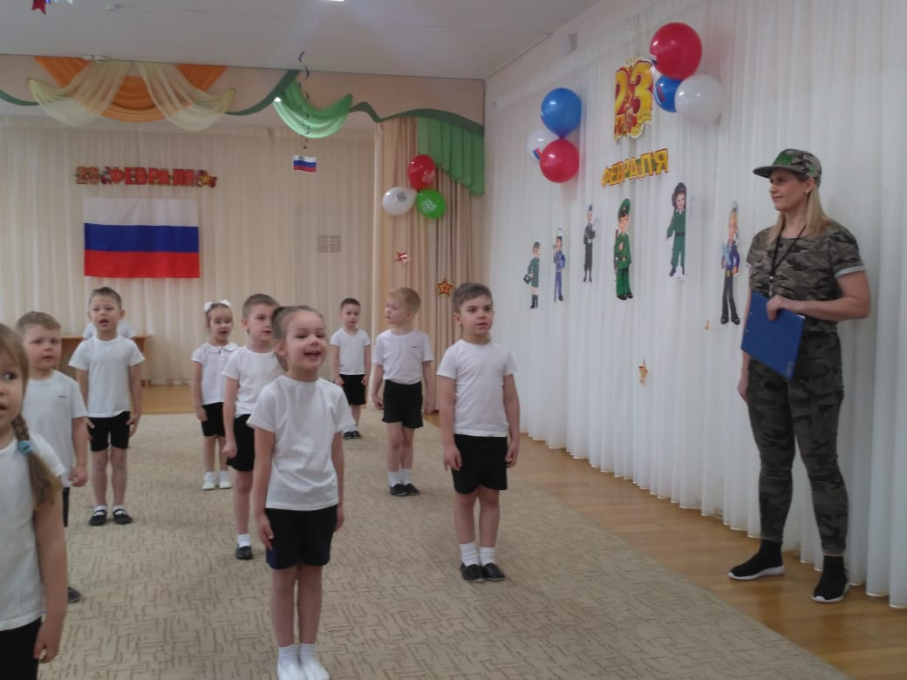

**Инструктор ФК.:** Ваши папы и дедушки когда-то служили или служат сейчас в армии или на флоте. Они защищают нашу страну, чтобы вы могли спокойно жить и учиться под мирным небом. Наши славные воины мужественные и смелые, и вы, ребята, конечно, хотите быть похожими на них. И в этом вам помогают ваши папы и дедушки. Давайте мы их поприветствуем!

**Инструктор ФК:**

Чтоб защитниками стать,

Долг солдата выполнять,

Нужно крепким, сильным быть,

Смело в армии служить,

с физкультурою дружить!

**Танец-разминка «Паровоз умчится прямо на границу …».** Размялись, по команде инструктора сели на места.

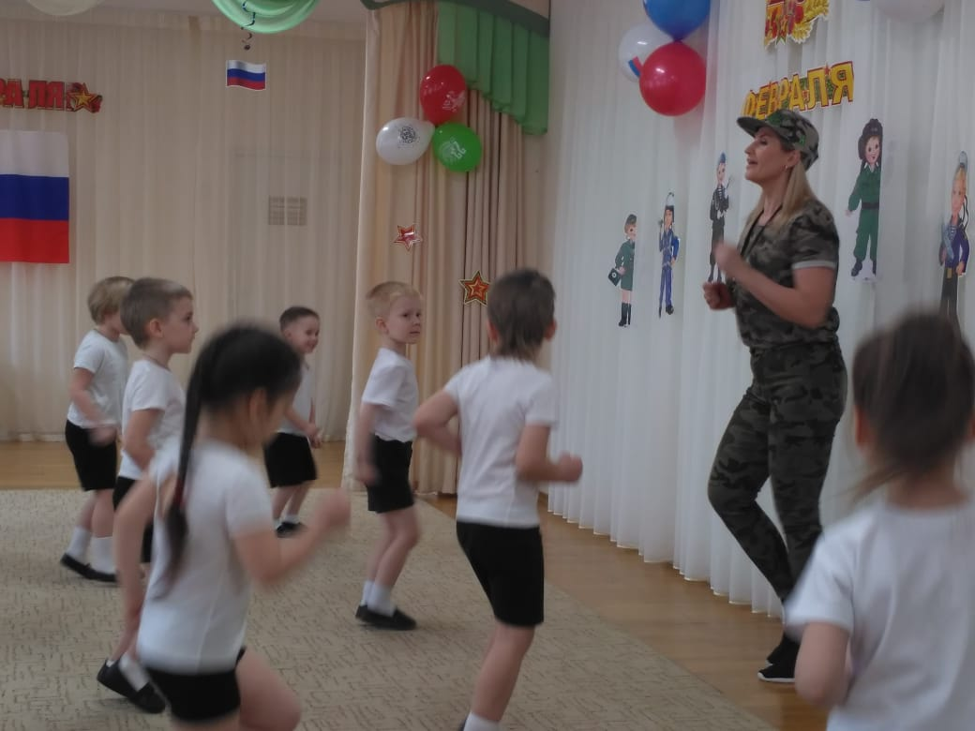

**Воспитатели готовят оборудование**: положить 4 больших обруча на ковер : 2 ближе к зрителям и два дальше . В обручи положить по 2 листа плотной бумаги формата А3 и пазлы с военной техникой высыпать из файла рядом с листами бумаги)

**Инструктор ФК**: Чтобы начать наши армейские соревнования, я предлагаю ребятам разбиться на 4 команды и приглашаю 4 пап к каждому обручу.

1. **Игра "Собери боевую машину" (под музыку «Авиамарш»)**

**Инструктор ФК:** В армии на службе у военных есть техника, без которой очень сложно было бы охранять нашу Родину, нашу мирную жизнь. Сейчас мы узнаем, какая военная техника помогает защищать Отечество?

Командам даются разрезные картинки с изображением военной техники (самолет, вертолет, танк, корабль, подводная лодка, и дети со взрослыми должны собрать их как можно быстрее).

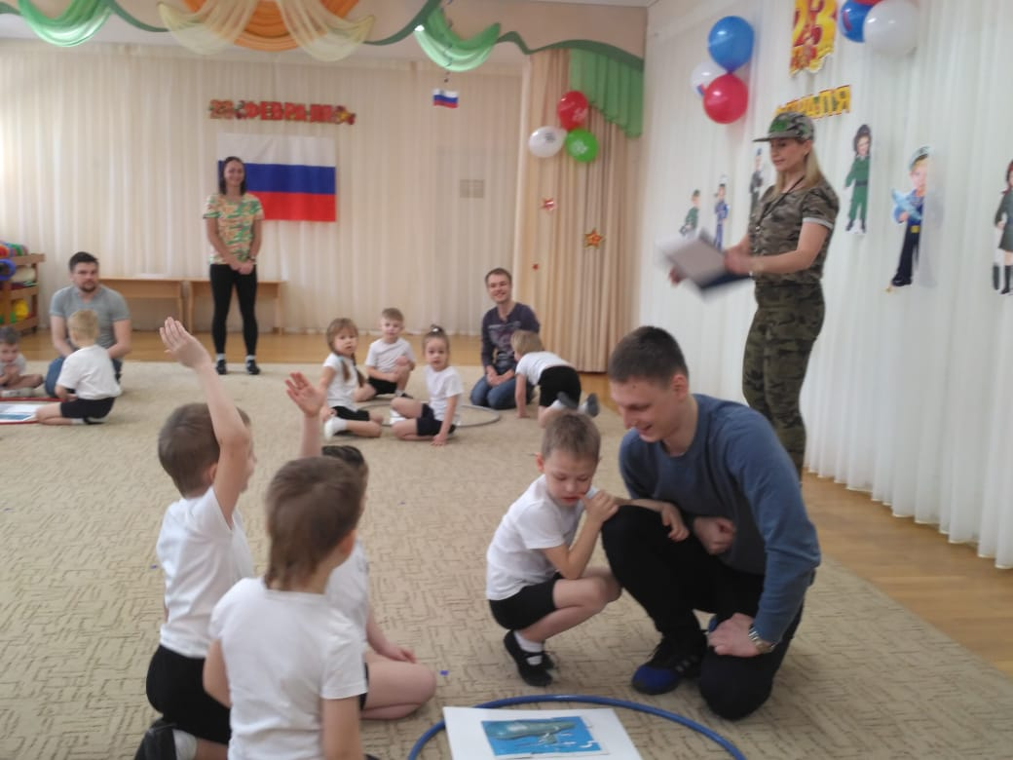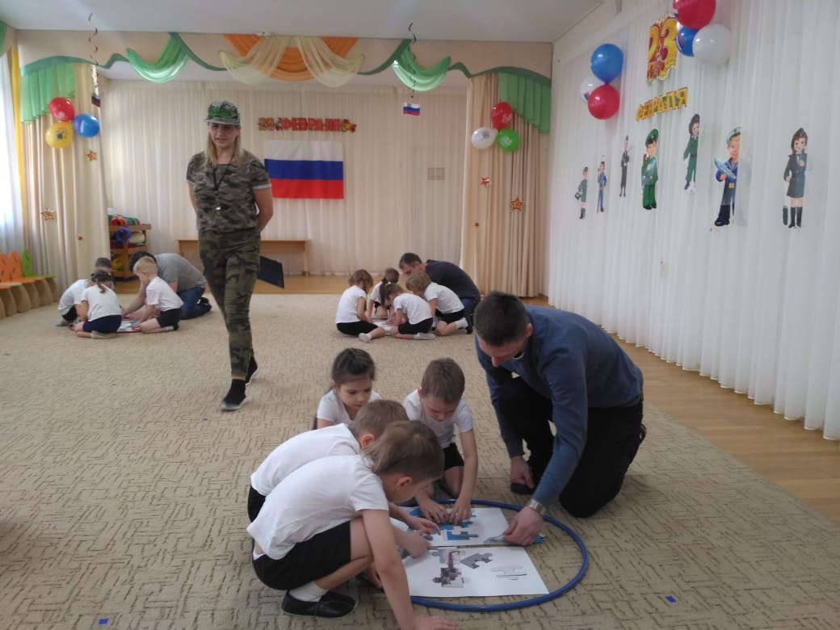

**Инструктор ФК.** Я буду загадывать загадки, а вы поднимайте руку, если у вас есть картинка с отгадкой.

Смело в небе проплывает,

Обгоняя птиц полет.

Человек им управляет.

Что такое? (**Самолет.)**

Без разгона ввысь взлетаю,

Стрекозу напоминаю.

Отправляется в полет

Наш российский. (**Вертолет).**

Хожу в железном панцире,

Бронею весь обшитый.

Стреляю я снарядами,

Я очень грозный с виду**. (Танк).**

Под водой железный кит,

Днем и ночью кит не спит.

Днем и ночью под водой

Охраняет мой покой. (**Подводная лодка.)**

Моряком ты можешь стать,  
 Чтоб границу охранять  
 И служить не на земле,  
 А на военном …**(Корабле)**

Все сели на места. **Воспитатели быстро убирают оборудование.**

**Воспитатели начинают готовить оборудование для следующей эстафеты**: сделать линию старта при помощи двух шнурков, напротив шнурков поставить по ориентиру (фишка) выдать первому ребенку танкистский шлем .

**Инструктор ФК:** Итак, продолжаем наши армейские соревнования! Следующая очень сложная игра-эстафета «В разведку вместе с папой». Для участия в этой эстафете приглашаются наши замечательные папы!

**2. Игра-эстафета «В разведку вместе с папой» ( под музыку Безкозырка )**

Соревнуются две команды, команда **«Красная звездочка»** и команда **«Синяя звездочка».** Ребенок надевает головной убор (танкистский шлем). Встает папе на ноги и по свистку папа вместе с ребенком начинают движение до ориентира. Обходят ориентир (фишку) и обратно бегом, передают следующей паре шлем и т.д.

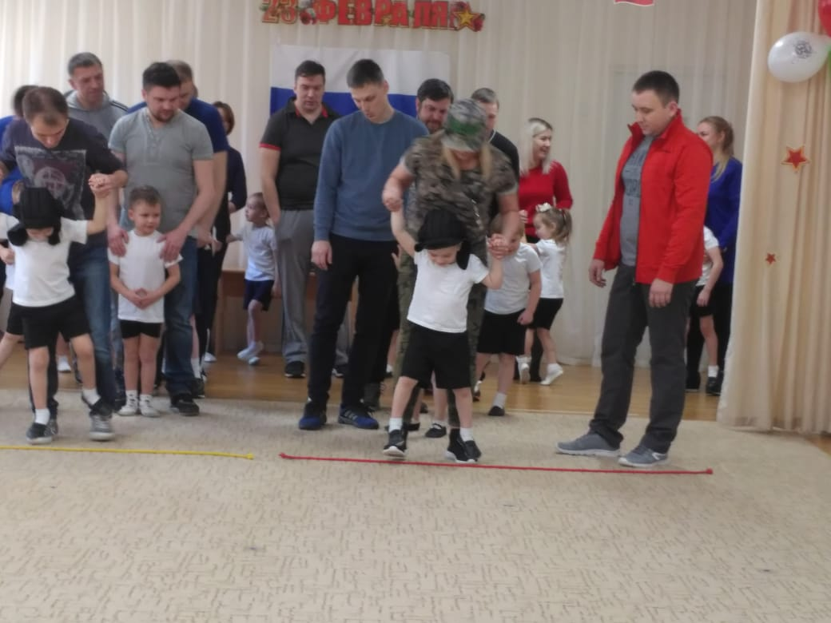

**Инструктор ФК**. В армии много родов войск, где несут службу люди разных военных специальностей. Давайте вспомним некоторые из них

**3.Игра для детей «Продолжи предложение»**

«Танком управляет.», «Из пушки стреляет.», «За штурвалом самолета сидит.», «Из пулемета строчит.», «В разведку ходит.», «Границу охраняет.», «На подводной лодке несет службу.», «С парашютом прыгает.», «На кораблях служат.»

**В это время воспитатели убирают оборудование и сразу готовятся к следующей эстафете.** Сделать линию старта при помощи 2 шнурков. Напротив шнурков установить ориентиры для оббегания ( 2 фишки). Приготовить 2 самых больших обруча.

**Инструктор ФК**: Продолжаем наши армейские соревнования! Следующая эстафета:

**4. Эстафета «Важное донесение» (под музыку «Три танкиста»)**

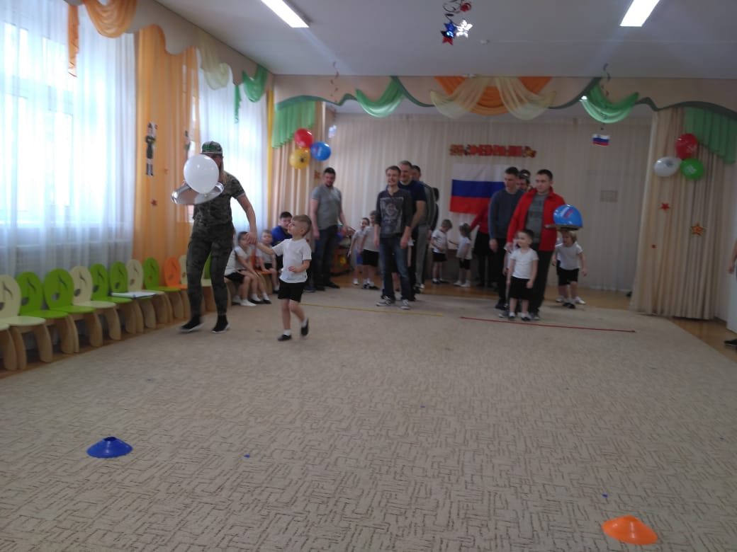

Для эстафеты приглашаются папы с детьми.

Папа держит ребенка за руку, в другой руке несет на подносе воздушный шарик добегают до ориентира, возвращаются обратно и передают поднос другой паре, побеждает тот, кто первый закончит эстафету.

**Воспитатели убирают оборудование и сразу готовят оборудование к следующему конкурсу.** Нужно поставить два стола, на каждый стол положить по 2 иголки, по 2 пуговицы, по 2 катушки ниток и по 2 кусочка ткани

**Инструктор ФК:** а сейчас специальный конкурс для пап. Посмотрим как папы справятся с заданием!

**5. Конкурс «Кто быстрее и крепче пришьет пуговицу?» ( под песню «Папа может»)**

Ставятся два стола. Приглашаются четверо пап , на столах стоят нитки иголки и ткань. Задание для пап: пришить пуговицу к кусочку ткани, кто первый, тот и победил.

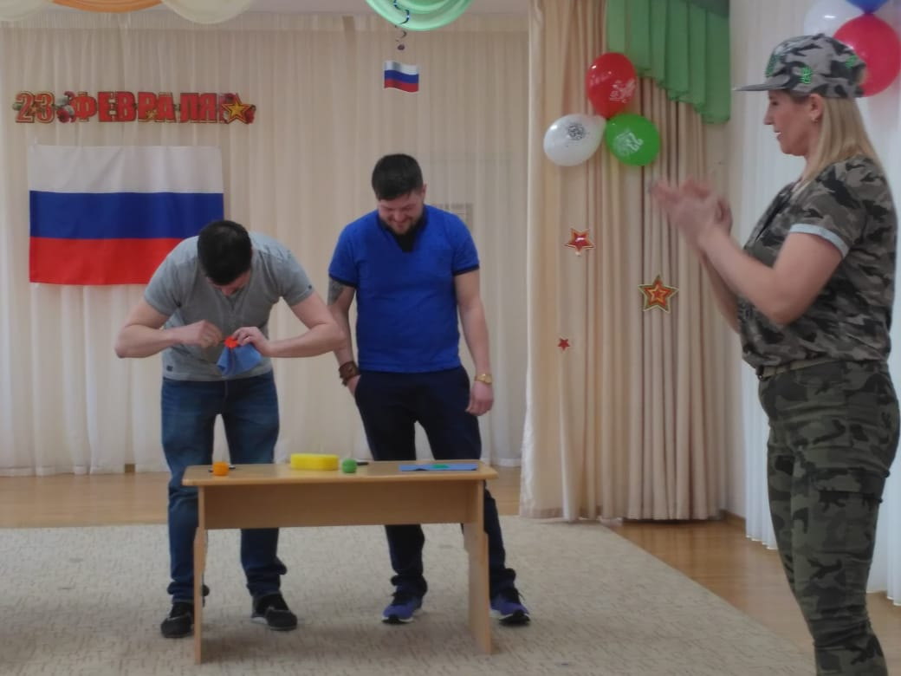

**Инструктор ФК:** А сейчас просим всех пап выйти для построения. (папы строятся вдоль зеркала под музыку для награждения). По результатам всех соревнований у нас победила дружба, мир и любовь. Желаем всем крепкого здоровья и удачи во всем!!! Папы и дедушки награждаются памятными значками!

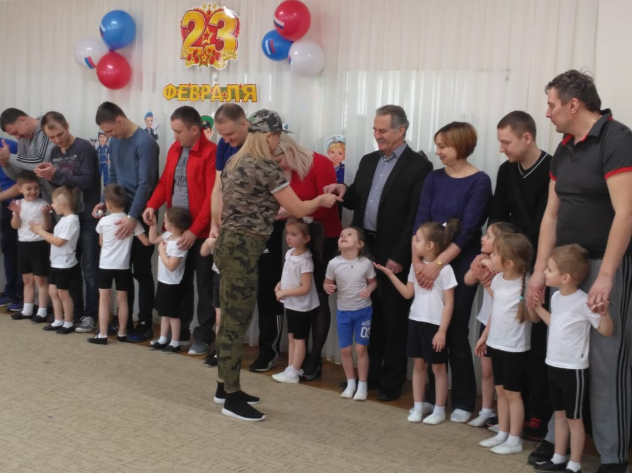

Финальная песня ( ансамбль «Веснушки» 23 февраля) и общее фотографирование!

